zpráVa
o stavu a činnosti městské policie
KOSTELEC NAD ORLICÍ
ZA ROK 2019

Úvod

Zprávu o stavu a činnosti městské policie předkládá Radě města a Zastupitelstvu města Kostelec nad Orlicí pověřený strážník městské policie jako ucelený přehled o činnosti městské policie za rok 2019. Podklady použité ve zprávě jsou uzavřeny ke dni 31. 12. 2019.

Obecné část

Městská policie jako orgán města zabezpečuje podle zákona o Obecní policii č.553/1991 Sb. místní záležitosti veřejného pořádku ve městě a plní další úkoly podle tohoto nebo jiných zvláštních zákonů. Základní činností městské policie je preventivní činnost v terénu- katastru města, která se přímo podílí na zabezpečování místních záležitostí veřejného pořádku ve městě v zákonem stanoveném rozsahu:

- přispívá k ochraně a bezpečnosti osob a majetku
- dohlíží na dodržování pravidel občanského soužití
- dohlíží na dodržování obecně závazných vyhlášek a nařízení obce
- podílí se v rozsahu stanoveném tímto nebo zvláštním zákonem na dohledu na bezpečnost a plynulost provozu na pozemních komunikacích
- podílí se na dodržování právních předpisů o ochraně veřejného pořádku v rozsahu svých povinností a oprávnění stanovených tímto nebo zvláštním zákonem a činní opatření k jeho obnovení
- podílí se na prevenci kriminality v obci
- provádí dohled nad dodržováním čistoty na veřejných prostranstvích v obci
- odhaluje přestupky a jiné správní delikty, jejichž projednávání je v působnosti obce
- přispívá podle platných právních předpisů k bezpečnosti a plynulosti provozu na pozemních komunikacích

Základní koncepce řízení a kontroly výkonu hlídkové služby odpovídá dlouhodobé situaci v katastru města a počtu strážníků. Počet strážníků je dlouhodobě stanoven na 9 tabulkových míst včetně velitele. Dohled na veřejný pořádek byl vykonáván plošně po celém katastrálním území města, a to vždy s přihlédnutím na momentální bezpečnostní situaci a případné požadavky v konkrétních lokalitách katastru města.
Rok 2019 byl pro Městskou polici Kostelec nad Orlicí (dále jen „MP“) značně složitý a to značnou nemocností. Ve sníženém počtu zajišťuje MP stále plnohodnotně úkoly vyplývající jak z příslušných zákonů, tak i požadavků zaměstnavatele.

Pro následující rok bude jednou z priorit zafixovat kvalitní kolektiv strážníků MP.

Školení a další činnost MP

Spolupráce s IZS a orgány státní moci

Spolupráce s výše uvedenými lze hodnotit za vitální a konkrétní.
Počet asistencí strážníků v uplynulém roce byl zajištěn u 166 případů.

Střelecká příprava strážníků
Výcvik střelby a bezpečné ovládání krátké střelné zbraně probíhal na střelnici Sportovního střeleckého klubu Čestice. Praktická část je zaměřena zejména na procvičování mířené střelby na pevný cíl a na nácvik taktiky zásahu při napadení objektů, osob a na následné omezení pachatele na osobní svobodě.

Strážníci MP se v roce 2019 účastnili různých druhů školení, jejichž cílem bylo zajištění odborného růstu zaměstnanců a zvyšování odborných znalostí.
- Atestace (prolongace), ověřování znalostí strážníků.
Kurz první pomoci.
- Školení řidičů.
- Ostatní školení probíhala po dobu celého uplynulého roku a se týkala novelizací a dalších změn či úprav legislativy.

Další činnosti MP

- základní servis parkovacích automatů a spolupracuje s příslušným odborem města při výběru hotovosti
- bezporuchový chod světelné signalizace (semaforu) na přechodu pro chodce (u pošty), v roce 2019 bylo provedeno strážníky MP celkem 23 technických zásahů z důvodu zjištěné závady systému
- doručování nedoručitelných písemností MěÚ
- ověřování pobytu pro město, soudy, exekutory
- transporty na PAZS Hradec Králové a Pardubice
- odchytová služba a provoz záchytných kotců
- asistence MěÚ, PČR, hasičům, zdravotnické službě, pečovatelské službě, exekutorům, finančnímu úřadu
- bezpečnostní doprovod při transportu peněz
- bezpečnostní dohled na odborech MěÚ při jednáních s agresivními klienty
- fyzické kontroly objektů na signál PCO
- obsluha MKDS, řešení závad MKDS, poskytování záznamů MKDS orgánům činným v trestním řízení.

Shrnutí vybrané činnosti MP

Celkový počet událostí |  |  |  |  |  |  |  | 1987
počet řešených přestupků |  |  |  |  |  |  |  | 812
z celkového počtu přestupků řešeno domluvou |  |  |  |  |  |  |  | 465
z celkového počtu přestupků řešeno blokově |  |  |  |  |  |  |  | 185
z celkového počtu přestupků předáno správnímu orgánu |  |  |  |  |  |  |  | 162
počet podezření z TČ, předáno PČR |  |  |  |  |  |  |  | 9
přestupky veřejného pořádku |  |  |  |  |  |  |  | 94
porušení OZV |  |  |  |  |  |  |  | 59
občanské soužití |  |  |  |  |  |  |  |  |  | 1
proti majetku |  |  |  |  |  |  | 5
přestupky zákona o silničním provozu |  |  |  |  |  |  | 715
počet žádostí o asistenci |  |  |  |  |  |  | 166
PČR |  |  |  |  |  |  | 53
HZS |  |  |  |  |  |  | 18
RZS |  |  |  |  |  |  | 8
město |  |  |  |  |  |  | 51
ostatní |  |  |  |  |  |  | 36
celkem přijato oznámení/žádostí |  |  |  |  |  |  | 338
celkový počet odchytů zvířat |  |  |  |  |  |  | 30
předáno majiteli |  |  |  |  |  |  | 24
transport do útulku  vypuštěno do přírody  předáno veterinární ordinaci |  |  |  |  |  |  | 3  1  2
počet transportů na PAZS Hradec Králové |  |  |  |  |  |  | 6
počet řešených žadatelů o azyl |  |  |  |  |  |  | 12
počet výjezdů na signál PCO |  |  |  |  |  |  | 136
počet řešených (odstraněných) závad na MKDS |  |  |  |  |  |  | 89
počet řešených (odstraněných) závad semaforu |  |  |  |  |  |  | 23

počet provozních/servisních úkonů u parkovacích automatů 85
počet zjištěných a řešených negativních jevů MKDS 107
počet doručených písemností 7
kontrola poplachových sirén 12
předvedení osob 1
bezpečnostní doprovod 5
nálezy a sběr nebezpečného materiálu 3

Městský kamerový dohlížecí systém Kostelec nad Orlicí

Městská policie Kostelec nad Orlicí, obdobně jako i jiné městské policie, využívá ke své práci v souladu se zákonem č. 553/1991 Sb., o obecní policii ve znění pozdějších předpisů městský kamerový dohlížecí systém (dále jen „MKDS“). MKDS je velmi účinným nástrojem prevence pouliční kriminality.

V roce 2019 došlo k rozšíření MKDS v katastru města Kostelec nad Orlicí. Primární pracoviště MKDS se nachází na služebně MP Kostelec nad Orlicí, podružné pracoviště je umístěno na OO PČR Kostelec nad Orlicí. Toto je plně obslužné i mimo pracovní dobu městské policie.

Seznam kamerových bodů:

ul. Rudé armády u PoS
ul. Rudé armády u kruhové křižovatky
ul. Pelclova kruhová křižovatka
ul. Tyršova parkoviště u hřbitova
ul. Tyršova křižovatka ul. Tyršova a ul. U Váhy
Jiráskovo náměstí
Parčík za ZUŠ
ul. Příkopy křižovatka ul. Příkopy a ul. Štefánikova
ul. Příkopy večerka
Sokolovna
Obchodní akademie účelová komunikace u OA
Palackého náměstí
Palackého náměstí herna
Dukelských hrdinů
ul. I. J. Pešiny
ul. Komenského
ul. Husova
ul. Jirchářská
ul. Jirchářská parkoviště
ul. Jirchářská železniční přejezd
ZŠ Skála

Mapa katastru města s vznačením nejvíce zatížených lokalit negativnímy jevy - přestupky veřejného pořádku

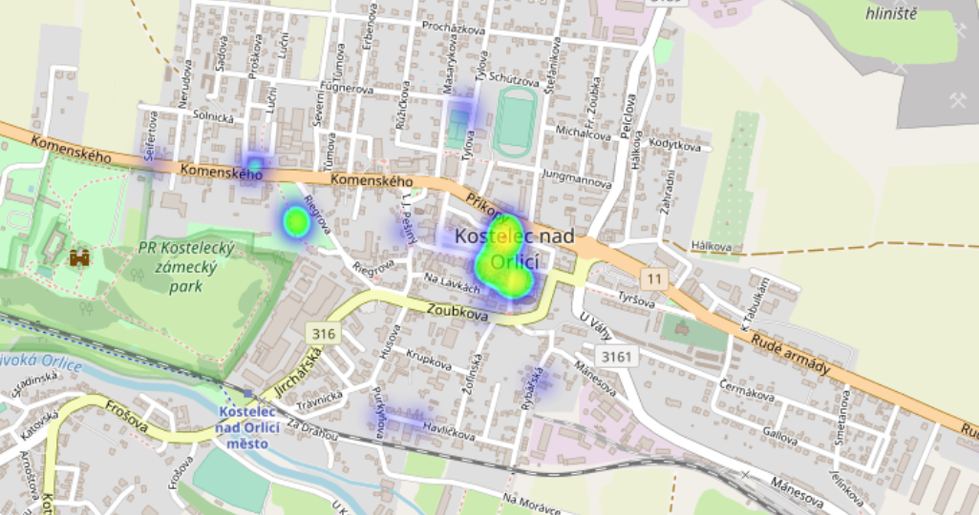

III. ZÁVěr

Činnost MP je natolik různorodá, že ji nelze podrobně popsat v jedné stručné zprávě. Její výsledky byly po celý rok pravidelně vyhodnocovány při různých příležitostech. Odpovědně lze uvést, že celková její činnost byla prioritně zaměřena na veřejný pořádek. MP a její každodenní činnost v terénu při dohledu na záležitosti veřejného pořádku je dlouhodobě neodmyslitelnou součástí života města při zajišťování bezpečnosti jeho obyvatel.

V Kostelci nad Orlicí 1. 2. 2020

Petr Černohorský
Pověřený strážník policie Kostelec nad Orlicí

